**Ф/о 40 Понятие вектор. Модуль вектора. Действия с векторами**

**ВАРИАНТ 1** Ф.И.______________________________________ **Timp: 20 мин.**

**Дата:__________Баллы:_______Оценка:_______**

|  |  |  |
| --- | --- | --- |
| № | Задание | **Баллы** |
| 1 | Заполните ячейки соответствующим образом. Пусть отрезок AB с A(5; -8) и B(-7; -7). "Середина отрезка AB имеет координаты: x = ______, y = ______." | L 01 2 |
| 2 | Найдите координаты вектора CD, если C(8; 10) и D(3; 13). | L0 1 2 |
| 3 | Найдите x и y так, чтобы:  а) вектор с координатами (2x - 3; 5x + 2y - 3) был нулевым вектором;  б) векторы с координатами (5x - 3; 6y - 1) и (x + 4y; 2y) были равны. | L 1 2 3 4  L 1 2 3 4 |
| 4 | Найдите $\overline{a}+\overline{b}$, $\overline{a}-\overline{b}$, $\overline{3a}-\overline{2b}$, если a(−12; 8) и b(−6; 9). | L 0 1 2 3 4 |
| 5 | Вычислите модуль вектора AB с началом в A(-2; 3) и концом в B(-3; 2). | L 0 1 2 3 4 |

Подготовка

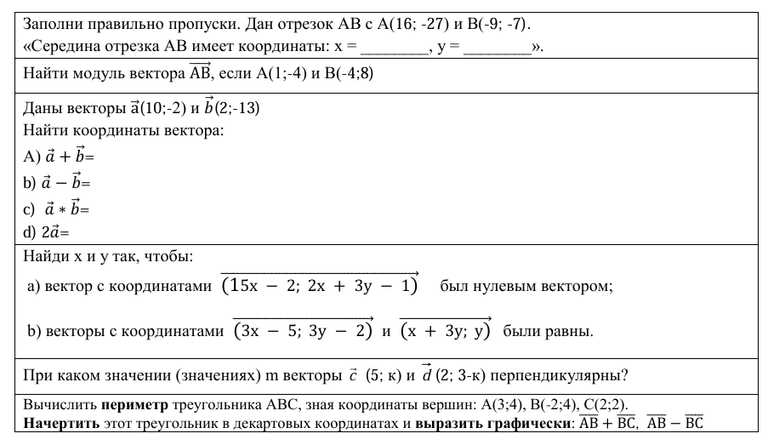

**Ф/о 40 Понятие вектор. Модуль вектора. Действия с векторами**

**ВАРИАНТ 2** Ф.И.______________________________________ **Timp: 20 мин.**

**Дата:__________Баллы:_______Оценка:_______**

|  |  |  |
| --- | --- | --- |
| № | Задание | **Баллы** |
| 1 | Заполните ячейки соответствующим образом. Пусть отрезок AB с A(7; -8) и B(-9; -7). "Середина отрезка AB имеет координаты: x = ______, y = ______." | L 01 2 |
| 2 | Найдите координаты вектора EF, если E(10; -7) и F(-5; 3). | L0 1 2 |
| 3 | Найдите x и y так, чтобы:  а) вектор с координатами (5x - 2; 4x + 3y - 2) был нулевым вектором;  б) векторы с координатами (2x - 5; 4y - 1) и (x + 3y; y) были равны. | L 1 2 3 4  L 1 2 3 4 |
| 4 | Найдите $\overline{a}+\overline{b}$, $\overline{a}-\overline{b}$, $\overline{3a}-\overline{2b}$, если a(−11;6) и b(−5;7). | L 0 1 2 3 4 |
| 5 | Вычислите модуль вектора AB с началом в B(-2; 2) и концом в A(3; -3). | L 0 1 2 3 4 |